Методические рекомендации
педагогам дополнительного образования
по составлению и использованию индивидуальных
образовательных маршрутов для одарённых детей.
Актуальность.
Целью деятельности нашего учреждения и дополнительного образования в целом является - создание условий для жизненного личностного и профессионального самоопределения воспитанников. Учреждение дополнительного образования имеет огромный потенциал для работы в этом направлении. Оно предоставляет широкий спектр видов творческой деятельности, среди которых каждый воспитанник может найти себе дело по душе, которое, возможно, в будущем станет его профессией.
Очень важно, что дополнительное образование дает большие возможности для развития детской одаренности, ведь, чем раньше у ребенка обнаружатся способности к той или иной деятельности, чем больше внимания будет уделено их развитию, тем легче ему будет найти свое призвание.
Любому обществу нужны одаренные люди, и задача общества состоит в том, чтобы рассмотреть и развить способности всех его представителей. К большому сожалению, далеко не каждый человек способен реализовать свои способности.
Если воспитанник, занимающийся в объединении УДО, сможет самореализовать свои творческие способности, то это и будет являться одним из решающих факторов, способствующих его личностному, жизненному и профессиональному самоопределению.
Для развития одаренности воспитаннику необходимы индивидуальные формы обучения. Поиски в направлении разработки индивидуальных форм организации обучения ведутся многими специалистами в разных странах. Большинство зарубежных исследователей склоняются к тому, что предельно индивидуализировать учебную деятельность ребенка можно только одним способом - разработать индивидуальные учебные планы (или образовательные маршруты) для каждого ученика исходя из его индивидуальных возможностей и особенностей.
Индивидуальный образовательный маршрут - это образовательная программа, предназначенная для обучения одного конкретного воспитанника, направленная на развитие его индивидуальных способностей.
Индивидуальный образовательный маршрут поможет одаренному ребенку раскрыть все свои таланты и определиться в мире профессий.
Приходим к выводу, что использование индивидуальных образовательных маршрутов в системе дополнительного образования является одной из форм педагогической поддержки личностного, жизненного и профессионального самоопределения воспитанников.
Новизна.
Содержание образовательной программы нового поколения должно определяться возможностью построения в ее рамках для каждого воспитанника индивидуального маршрута развития, пронизывающего различные образовательные области.
Методика построения индивидуального образовательного маршрута мало разработана, в особенности для использования в системе дополнительного образования. В многочисленных книгах и статьях о развитии детской одаренности много разных интересных задач, заданий, методик. Но как известно, серьезный педагогический эффект не могут гарантировать отдельные задания и методики, его можно добиться только имея целостную систему -программу, или индивидуальный образовательный маршрут.
Цель:
Внедрение методики разработки и использования индивидуальных образовательных маршрутов в образовательной деятельности с одаренными детьми.
Методика построения индивидуального образовательного маршрута.
Педагог, составляющий индивидуальную программу для того или иного ребенка, должен опираться в первую очередь на содержание базовой программы своего объединения.
Главный вопрос всякой образовательной программы или маршрута -Как структурировать материал? Приступая к созданию индивидуального образовательного маршрута, педагогу необходимо определить, по какому типу структурирован материал в его программе.
Различные структуры образовательных программ могут быть пред-ставлецы простыми геометрическими линиями.
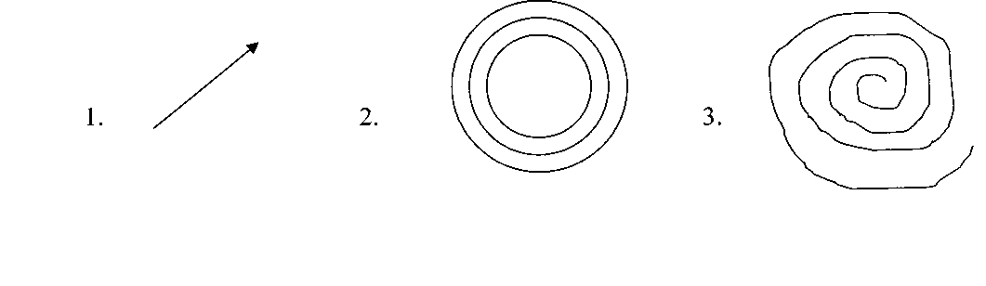
Большая часть традиционных программ строится по аналогии с прямой линией, идущей вверх (Рис.1). Это позволяет реализовать систематичность и последовательность: от простого к сложному.
Построить программу, ориентированную на развитие одаренности, таким образом, очень сложно, потому что одаренные дети, зачастую, имеют склонность к задачам дивергентного типа (творческие задания). Особенность этих заданий в том, что они допускают множество правильных ответов. Решение этих задач в рамках программы, основные требования которых систематичность и последовательность, довольно затруднительно.
Другой способ решения - структурирование учебного материала по типу нескольких концентрических кругов (Рис.2). В структуру такой программы обычно входят несколько более мелких подпрограмм, (они могут быть относительно автономны). Пройдя первый круг, ребенок осваивает второй, затем третий.
Это принцип при разработке индивидуального образовательного маршрута возможен, но наиболее продуктивен - третий (Рис.3) - логарифмическая спираль.
Благодаря такой структуре один и тот же вид деятельности отрабатывается на занятиях периодически, многократно, причем содержание постепенно усложняется и расширяется за счет обогащения компонентами углубленной проработки каждого действия. При этом способе структурирования материала открываются большие возможности для исследовательской деятельности воспитанников, которая, как раз, направлена на развитие их одаренности.
Определив тип структуры образовательной программы можно приступить к разработке индивидуального образовательного маршрута.
Известный специалист в области одаренных детей Джон Рензулли считает, что учитель, разрабатывающий индивидуальный образовательный маршрут должен действовать примерно по такой схеме:
- Определить уровень развития ребенка (в т.ч. его качества и
способности);
- Очертить долгосрочные и краткосрочные цели и пути к их
достижению.
- Определить время, которое должен затратить ребенок на ос
воение стандартной и специальной программы;
- Предусмотреть участие родителей;
- Определить способы оценки успехов воспитанника;
Используя данную методику, нами была разработана схема построения индивидуального образовательного маршрута для одаренных детей в системе дополнительного образования.
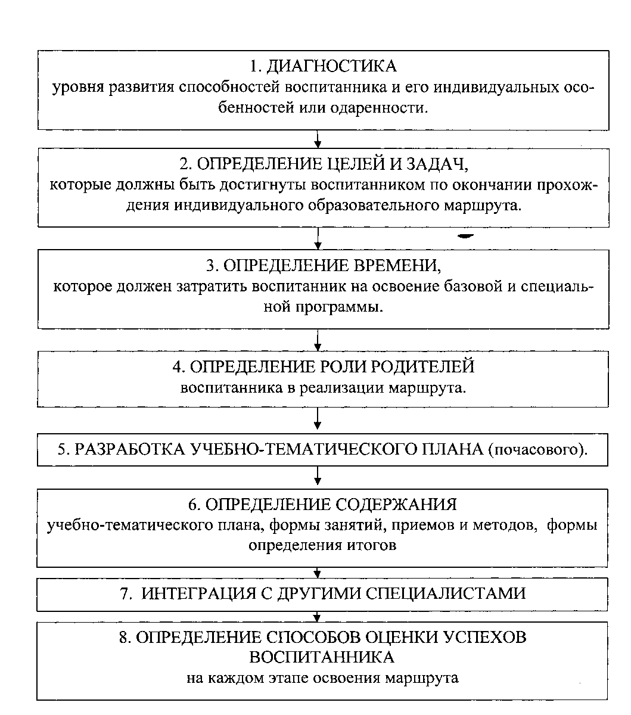
Итак, на основе базовой программы и данной схемы педагог может разрабатывать индивидуальный маршрут.
Рассмотрим подробнее этап диагностики уровня развития способностей воспитанника и его индивидуальных особенностей. Очень важен и примечателен тот факт, что педагогические работники в своей практической деятельности, чтобы не проглядеть, не потерять одаренность проявляют большое внимание к установлению уровня способностей и их разнообразия у детей. И, наоборот, теряя дарование, талант и просто заметные способности, педагоги образовательных учреждений теряют и всех остальных.
Существует множество методик диагностики уровня развития способностей и одаренности. Назовем несколько из них:
- Методика использования личной карточки одаренного ребенка
(широко используемая в практике ЦРТДЮ);
- Методика, разработанная в США, применяемая в школах для
одаренных детей («Карта одаренности»);
- Характеристика ученика (США);
- Анкета для родителей;
- Пожелания воспитанника.
(См. в Приложении к рекомендациям).
Исходя из результатов диагностики, педагог совместно с воспитанником и его родителями определяет цели и задачи маршрута.
Третий этап - «Определение времени» не должен вызвать у педагога затруднение. В индивидуальном порядке по согласованию с родителями и самим воспитанником срок действия маршрута определяется в соответствии с поставленными целями и задачами.
Четвертый этап нашей схемы - «Определение роли родителей воспитанника в реализации маршрута». Он предусматривает участие родителей в разработке маршрута, определении целей в совместной творческой деятельности со своим ребенком (Например, изготовление костюма для выступления на концерте и др.)-
На пятом этапе - «Разработка учебно-тематического плана» педагогу необходимо совместно с воспитанником и родителями подобрать темы занятий дополнительно к темам из базовой программы, опираясь на интересы воспитанника, его возможности и поставленные цели.
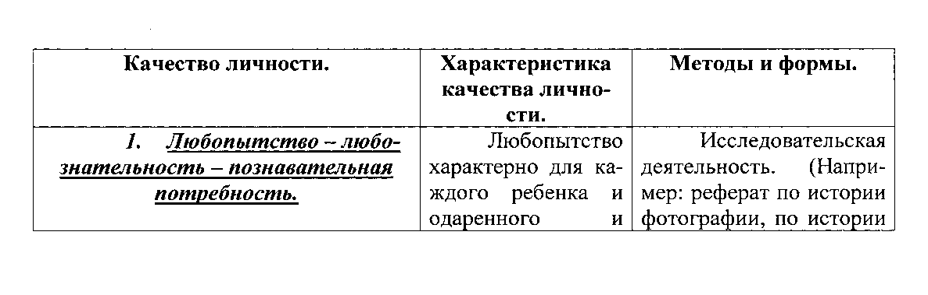
Перейдем к 6-му этапу - «Определение содержания учебно-тематического плана, формы занятий, приемов и методов, формы определения итогов». Рассмотрим его подробнее. Каждый одаренный ребенок неповторим, но существует много черт характерных для большинства одаренных детей. Учитывая эти особенности, можно очертить круг методов и технологий образовательной деятельности, которая проходит в рамках индивидуального образовательного маршрута.
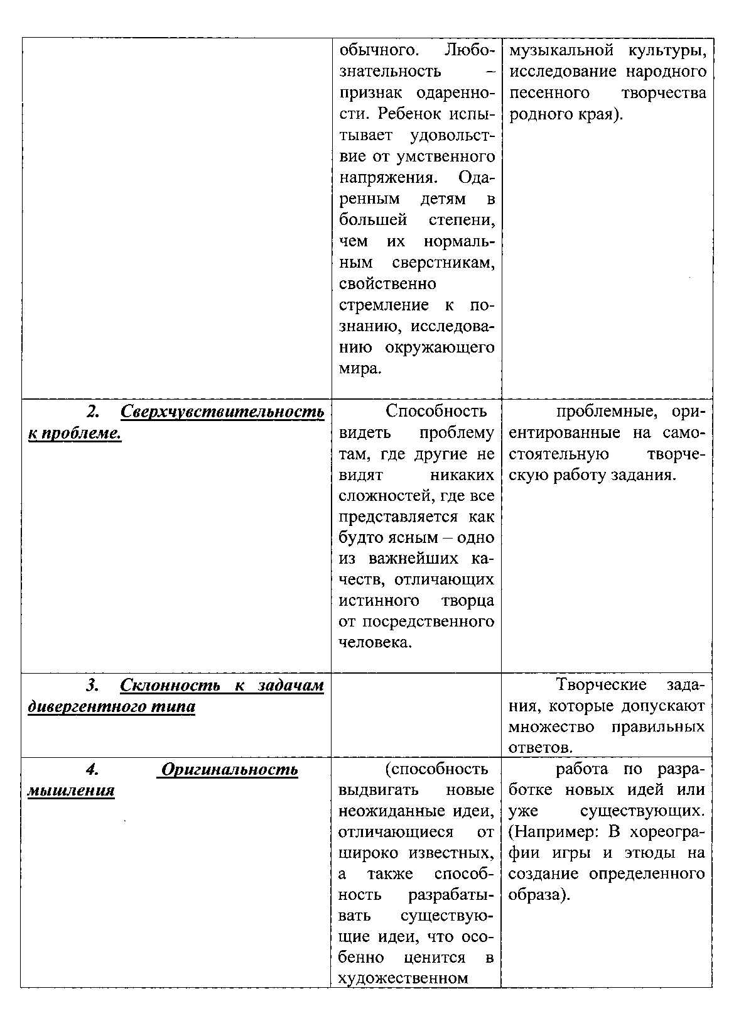

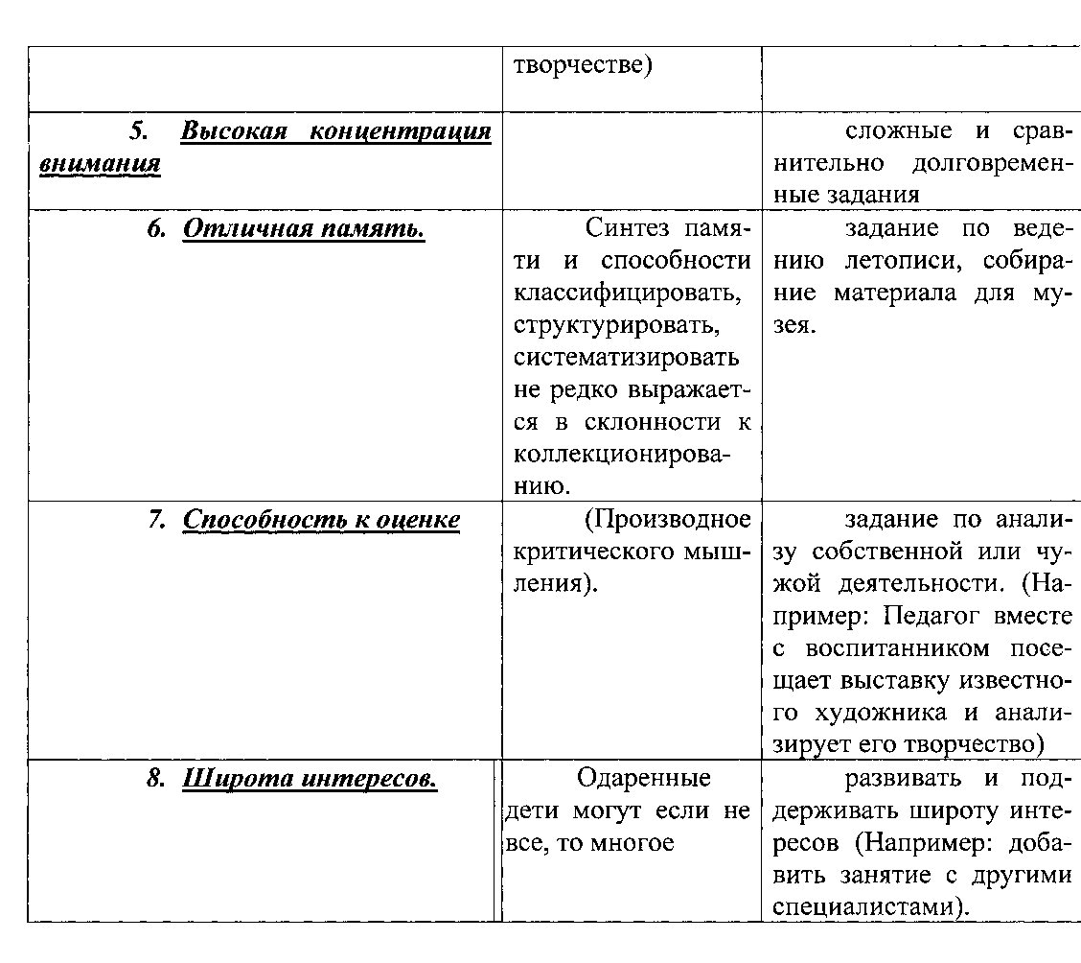
Используя данную таблицу, педагог может подобрать методы работы с одаренным ребенком по индивидуальному образовательному маршруту и добавить их к традиционным методам из базовой программы.
Что касается рекомендуемых форм занятий, они разнообразны (см. в Приложении).
Форма подведения итогов используемых в индивидуально-образовательном маршруте для одаренных детей также могут быть необычны (см. в Приложении).
На седьмом этапе «Интеграция с другими специалистами» разработчик маршрута, проанализировав результаты диагностики и исходя из содержания учебно-тематического плана, решает нужно ли для достижения поставленной цели привлечь к работе с данным воспитанником других специалистов. (Например: Если воспитанник занимается вокалом, то ему возможно
необходимо занятие и с хореографом, или если по результатам диагностики выяснилось, что у воспитанника есть психические особенности, то ему необходимы занятия с психологом).
Заключительный восьмой этап «Определение способов оценки и самооценки успехов воспитанника». Способ оценки и самооценки успехов выбирает педагог совместно с воспитанником.
Мы предлагаем проводить оценку успехов на каждом этапе освоения маршрута по карте одаренности, которую уже использовали на этапе диагностики.
Самооценку воспитанник может провести по схеме самоанализа (см. в Приложении).

Схема самоанализа воспитанника,
обучающегося по индивидуальному
образовательному маршруту.
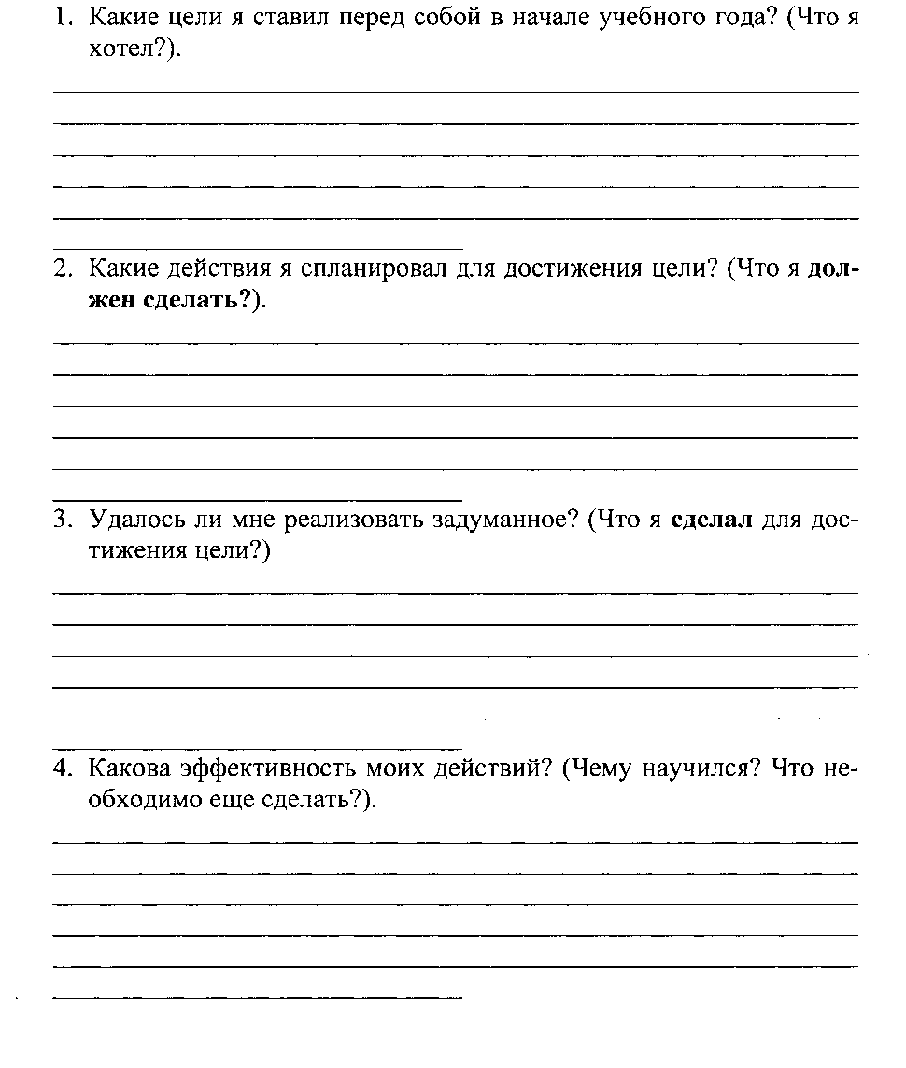

Возможные формы занятий для одаренных воспитанников, занимающихся по индивидуальному образовательному
маршруту.
- Игра.
- Беседа.
- Экскурсия.
- Бенефис.
- Наблюдение.
- Практическое занятие.
- Размышление.
- Тренинг.
- Творческая мастерская.
10.Творческий отчет.
11. Эксперимент.
12.Беда эвристическая.
13.Круиз.
14.Мозговой штурм.
15. «Фабрика».
16.Урок погружение.
Возможные формы подведения итогов.
- Концерт.
- Открытое занятие.
- Показ достижений.
- Зачетная работа.
- Экзамен.
- Тест.
- Рефлексия.
- Персональная выставка.

Рекомендации педагогам и родителям воспитанника, обучающегося по
индивидуальному образовательному маршруту для воспитания исследовательских наклонностей и умение самостоятельно получать
знания.
Не занимайтесь наставлениями, помогайте детям действовать независимо, не давайте прямых инструкций, относительно, чем они должны заниматься.
Не сдерживайте инициативы детей и не делайте за них то, что они могут сделать самостоятельно.
Научите ребенка прослеживать межпредметные связи и использовать знания, полученные при изучении других предметов. Приучайте детей к навыкам самостоятельного решения проблем, исследования и анализы ситуаций.
Используйте трудные ситуации, возникшие у детей в школе или дома, как область приложения полученных навыков в решении задач. Помогайте детям научиться управлять процессом усвоения знаний. Подходите ко всему творчески.

